**ИНФОРМАЦИЯ**

**о проведении в феврале 2022 года мероприятий Календаря образовательных событий в общеобразовательных учреждениях городского округа Мытищи**

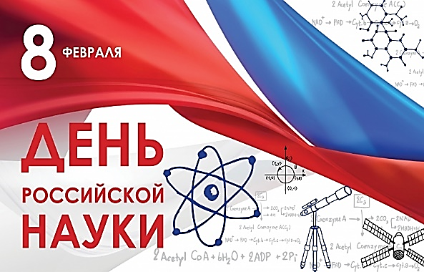**8 февраля – День российской науки.** Праздник установлен в ознаменование выдающегося вклада отечественной науки в развитие государства и общества. История праздника начинается еще со времен Петра I. По его велению в 1724 году именно 8 февраля был издан указ о развитии науки в российском государстве, благодаря чему появилась первая Академия наук и художеств. Она принципиально отличалась от зарубежных аналогов, объединяя гимназию и университет. Российская наука дала миру много великих имен и открытий. Во всем мире известны такие ученые, как Михаил Ломоносов, Иван Павлов, Дмитрий Менделеев, Константин Циолковский, Петр Капица, Лев Ландау, Игорь Курчатов, Анатолий Александров, Сергей Королев, Николай Доллежаль и многие другие. Благодаря их усилиям страна стала родиной выдающихся открытий и изобретений человеческой цивилизации. Россия стала первым государством, где было разработано учение о биосфере, впервые в мире в космос запущен искусственный спутник Земли, введена в эксплуатацию первая атомная станция.

Традиционно в День российской науки в общеобразовательных учреждениях проходят семинары и конференции, встречи с представителями академического сообщества, беседы о великих учёных и их открытиях.

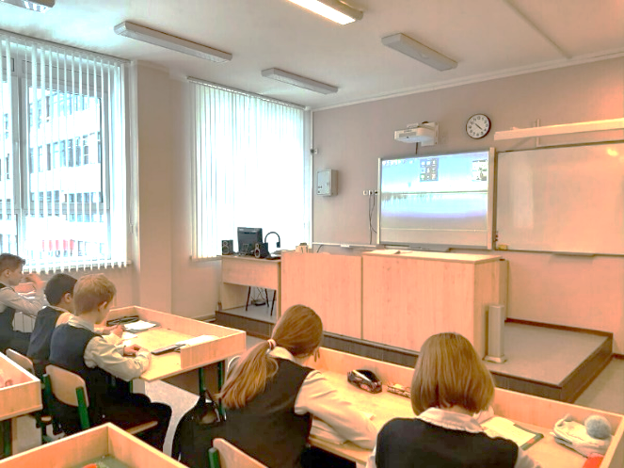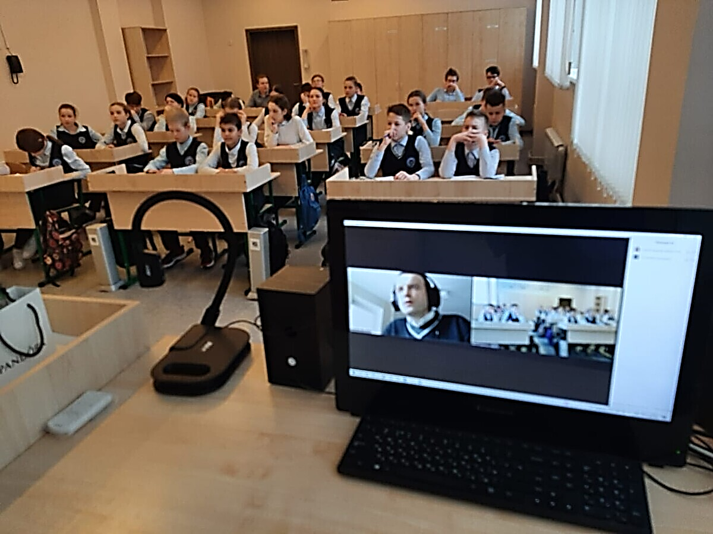В МБОУ «Лицей №15»ко Дню российской науки для обучающихся были организованы онлайн мастер-классы по физике, астрономии, экономике, криминалистике, психологии, праву, которые провели преподаватели Российского Университета Кооперации. Они рассказали о развитии этих наук. У ребят появилась возможность познакомиться с работой преподавателей ВУЗа.

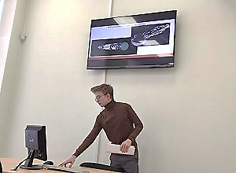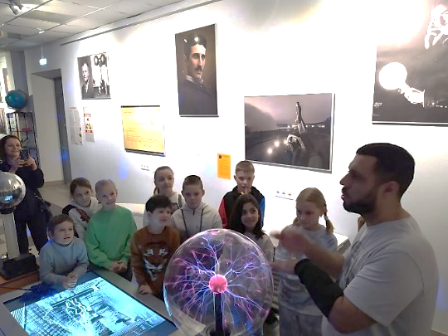В МБОУ СОШ №31дляобучающихся 3а класса была проведена интерактивная экскурсия в «Музей занимательных наук Эйнштейна» по теме «Электрический мир». Экспонаты музея раскрыли посетителям множество научных тайн и секретов. Обучающиеся были в восторге. Здесь можно было трогать, вертеть любые механизмы, пытаясь понять, как они устроены. Именно такая интерактивность и доступность пробуждает интерес к науке и вызывает у подрастающего поколения интерес к учёбе. Для старшеклассников был организован день защиты своих проектов. Ребята подготовили проекты по интересующим их темам, в которых они старались раскрыть, по возможности привнести и создать что-то новое.

В МБОУ СОШ №32в День российской науки ребята прикоснулись к истокам аэродинамики, приняв участие в Первенстве начальной школы по запуску простейших бумажных моделей самолетиков.

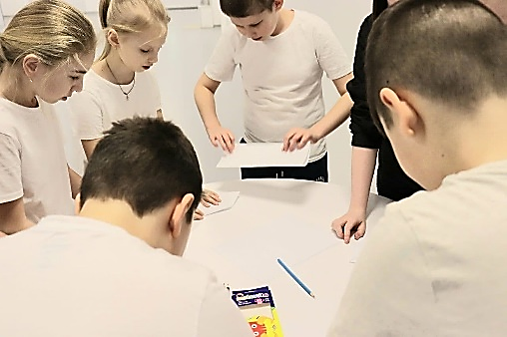Старшеклассники поведали ребятам секреты «удачного самолётостроения» и рассказали о зависимости дальности, времени, скорости и высоты полёта бумажного самолёта от площади крыльев, угла наклона крыла, конструкции и материала. Ребята с ловкостью и огромным удовольствием создавали свои модели самолетов, придавая им индивидуальный дизайн. Самые успешные конструкторы, чьи модели отличились дальностью полета, получили дипломы участника и статус специалиста, профессионала или эксперта в области аэрогами. В школьной библиотеке для обучающихся была оформлена тематическая книжная выставка «Во блага России», которая рассказывала о российских научных достижениях.

В МБОУ «Лицей №34»обучающиеся приняли участие в региональном чемпионате WorldSkills. Участники соревновались в навыках владения методиками проведения фотометрического и кондуктометрического анализа, а также в методах комплексонометрического титрования. Обучающийся лицея Черников Кирилл стал бронзовым призером в номинации «Лабораторный химический анализ». Кирилл обучается по программе углубленного изучения химии и биологии и планирует поступать в химико-биологический профильный 10 класс.

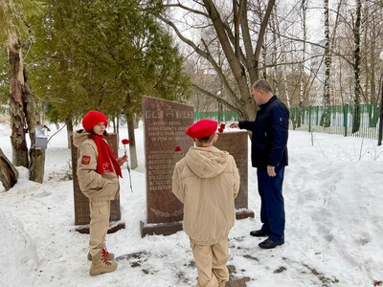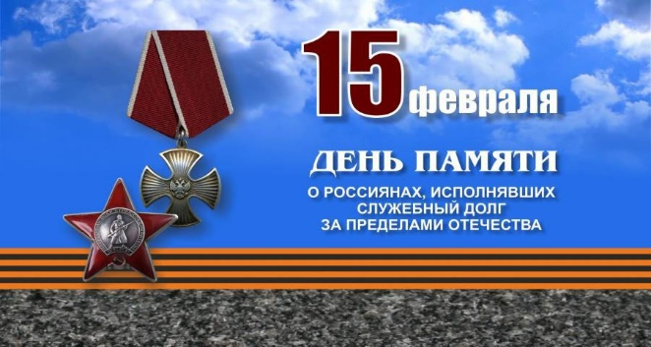**15 февраля – День памяти о россиянах, исполнявших служебный долг за пределами Отечества.** Эта памятная дата, получившая официальный статус в 2011 году, была приурочена к очередной годовщине вывода советских войск из Афганистана. Однако со временем понимание смысла нового Дня памяти значительно расширилось – новая дата не только вобрала в себя боевые подвиги воинов-афганцев, но и стала единым днём памяти о всех наших соотечественниках, служивших Родине за пределами страны в разных уголках планеты. В России чтят память о них и на их подвигах воспитывают нынешних защитников Отечества и подрастающее поколение.

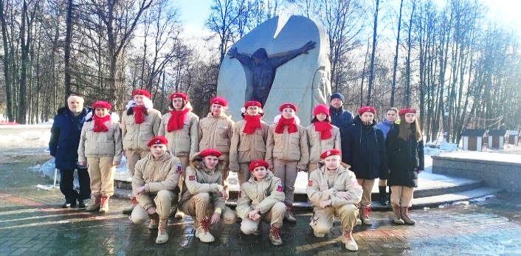В МБОУ «Лицей №2»традиционно прошёл Урок мужества. В гостях у юнармейцев отряда «Беркут» и обучающихся 4а класса был подполковник запаса Войск Противовоздушной обороны, ведущий преподаватель отдела подготовки специалистов стартового оборудования Центра обучения иностранных специалистов ПАО НПО «Алмаз» Кощеев В.В. Вадим Викторович – потомственный военнослужащий, его отец и дед тоже служили в войсках противовоздушной обороны. Он рассказал ребятам много интересного о военной службе, в том числе и за пределами нашей Родины, поведал о том, как сегодня развивается военная техника в России. После встречи юнармейцы с гостем возложили цветы и почтили Минутой Молчания погибших солдат у Памятника, установленного на территории лицея.

В МБОУ СОШ №3 юнармейцы отряда «Молодая гвардия» принимали участие в митинге, посвященном россиянам, исполнявших служебный долг за пределами Отечества. Митинг состоялся в городском парке у памятника Воинам-интернационалистам. В митинге принимали участие ветеранские организации, участники военных действий в Афганистане, юнармейские отряды и воспитанники ВПЦ «Граница».  По традиции юнармейцы заступили на вахту памяти на Пост 1. 13 февраля исполнилось два года со дня создания юнармейского отряда " Молодая гвардия" и начальник Штаба Юнармии г.о. Мытищи В.А. Муравьев поздравил 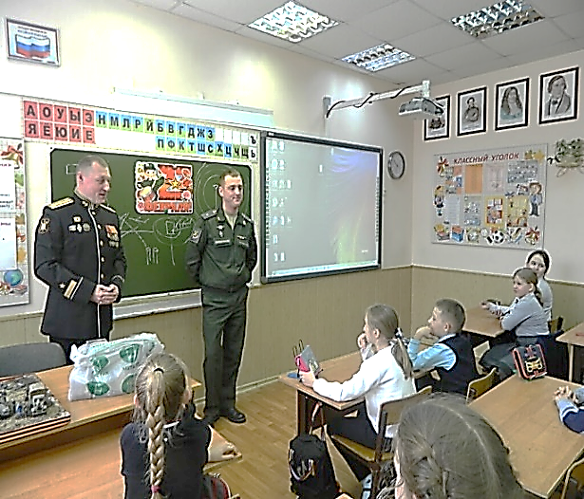ребят отряда и вручил им памятный подарок – книгу о памятниках нашего городского округа, которая займет почетное место в музее отряда.

В МБОУ «Марфинская школа» прошли Уроки мужества, посвящённые Дню памяти о россиянах, исполнявших служебный долг за пределами Отечества. В рамках мероприятий перед ребятами выступили родители-военнослужащие: капитан 1 ранга, заместитель начальника отдела управления Генерального штаба Наумов Р.В. и майор Петкевич Д.С., слушатель Военной Академии Воздушно-Космической обороны. Был организован конкурс творческих работ, посвященный этому празднику.

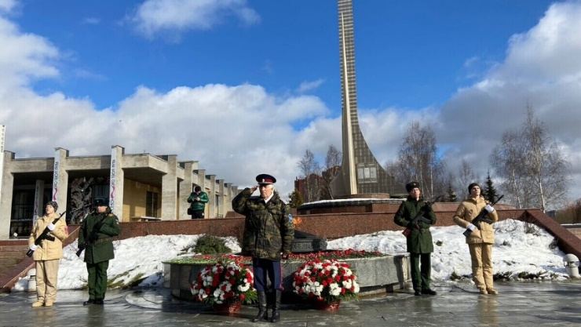**23 февраля – День защитника Отечества.** Это праздник мужества, силы духа, доблести и чести!  Во все времена самым ценным в нашей жизни были мир, спокойствие и стабильность. Не случайно этот праздник имеет богатую и славную историю. Он всегда являлся данью глубокого уважения ко всем, кто служил и служит во благо нашего Отечества от покрытых сединой и увенчанных наградами фронтовиков до молодежи, которая только недавно надела военную форму. Именно они охраняют наш с Вами покой, проявляя смелость, благородство и самоотверженность. В эту праздничную дату у нас в стране принято чествовать всех защитников России.

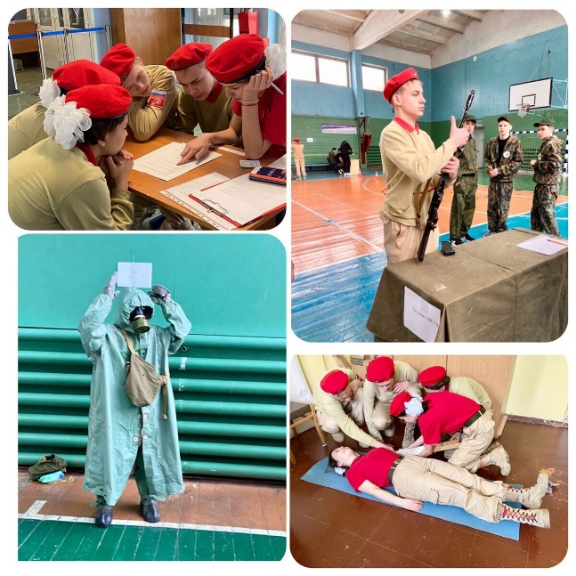В МБОУ «Лицей №2» и МБОУ СОШ №3в преддверии праздника было организовано участие юнармейских отрядов в торжественном мероприятии в ДК «Яуза», посвященном Дню защитников Отечества. Они встречали гостей мероприятия, поздравляли их и вручали праздничные ленточки. Юнармайцы приняли участие в торжественном митинге ко Дню защитников Отечества, состоявшегося у Мемориального комплекса «Вечный огонь» и Памятника «Землякам – мытищинцам во славу их ратного и трудового подвига».

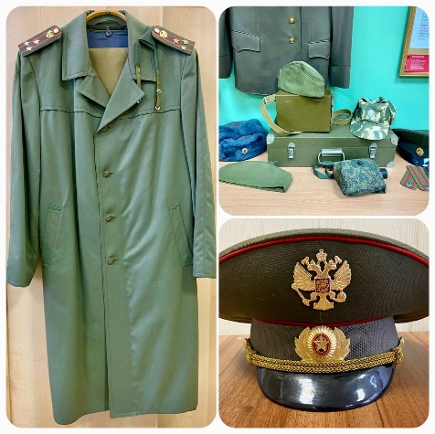В МБОУ «Лицей №2» юнармейцы встали в почётный караул на Пост №1 у подшефного Памятника и Памятного камня на территории лицея, установленного в память об учителях и учениках, погибших защищая нашу Родину.  Юнармейцы отряда «Беркут» и обучающиеся 4а класса принимали участие в ежегодной Акции «Армейский чемоданчик», посвящённой Дню защитников Отечества. Среди экспонатов чемоданчика предметы армейской жизни тех, кто прошёл срочную или профессиональную службу в рядах ВС РФ (фото альбомы, элементы военной формы, приборы РХБЗ и т.д.), которые помогают рассказать о жизни защитников Отечества. Юнармейцы лицея показали отличную подготовку, выступая на региональном этапе военно-спортивной игры «Защитники Отечества» в г.о. Щёлково. Конкурсная программа состояла из следующих этапов: ОФП, топография, теоретический и практический этапы по медицине, стрельба из пневматического оружия, разборка/сборка АК-74, пистолета Макарова, снаряжение магазина АК-74, строевая подготовка, историческая викторина и воинское дело.

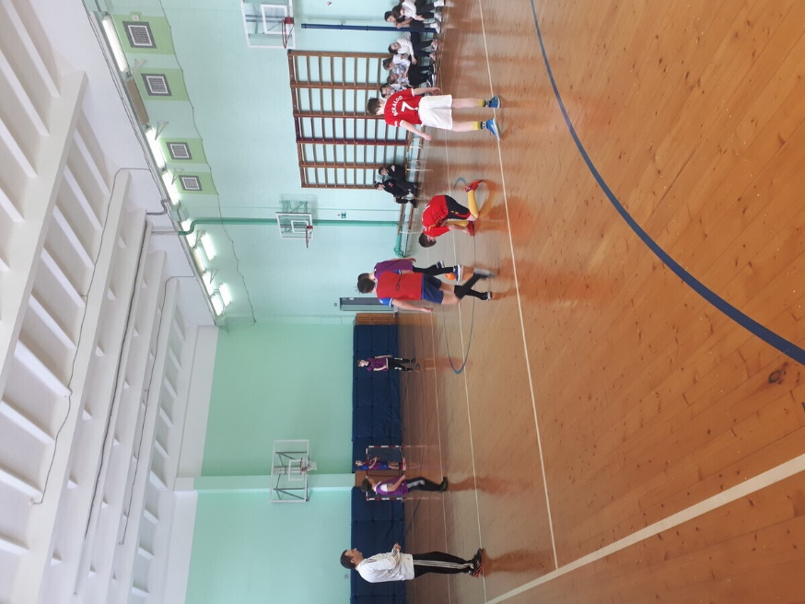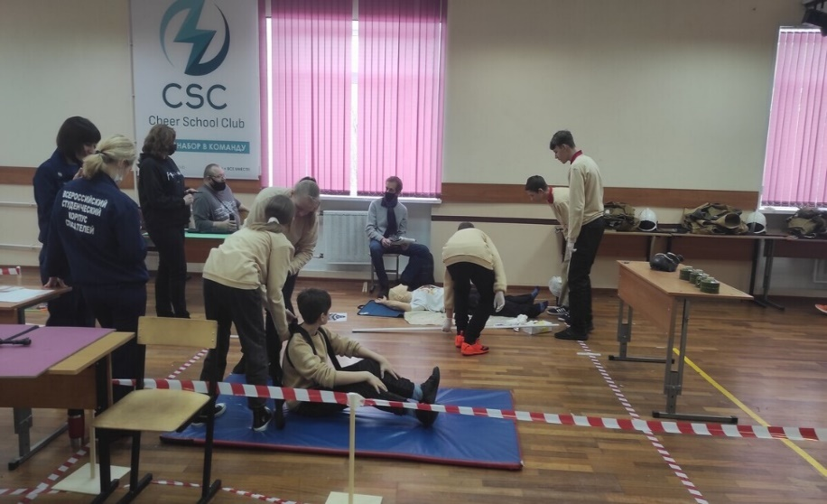 В МБОУ СОШ №3в честь Дня защитника Отечества юнармейцы отряда «Молодая гвардия» в составе трёх команд приняли участие в соревнованиях «Школа безопасности». Цель соревнований – формирование у обучающихся сознательного отношения к вопросам личной и общественной безопасности, формирование практических навыков поведения в экстремальных ситуациях. Среди обучающихся 5-11 классов прошёл турнир по футболу, посвященный Дню защитника Отечества.

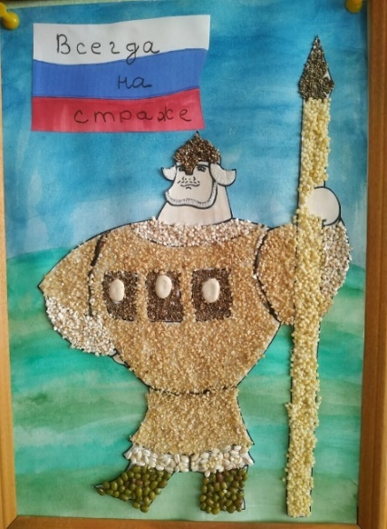 ВМБОУ СОШ №6 и МБОУ СОШ №9 команды обучающихся приняли участие в окружном интеллектуальном конкурсе «Ворошиловский стрелок – 2022», который прошел на базе МБУ МЦ "Импульс". Команда школы №9 в третий раз подряд стала победителем этого конкурса.

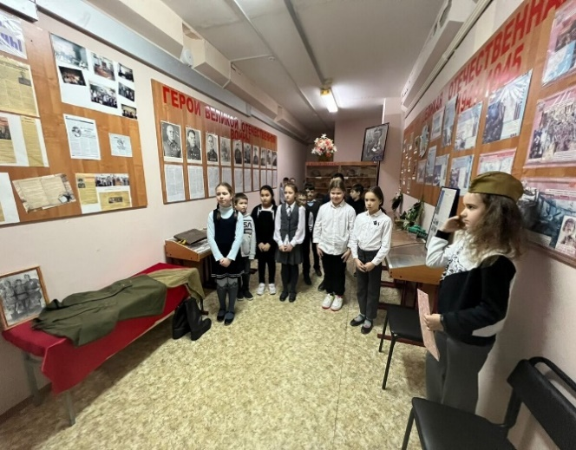В МБОУ СОШ №10прошла тематическая неделя, посвящённая Дню защитника Отечества. Задачами мероприятий были: вызвать эмоциональный отклик и создать патриотическое настроение у ребят, воспитывать любовь к Родине, чувство гордости и уважения к защитникам Отечества, сознательное отношение к гражданскому долгу по защите Родины, формировать дружеские отношения в классных коллективах. В школе были оформлены выставки и фотовыставки, проведены конкурсы поделок, организованы тематические встречи в честь Дня защитника Отечества. Ярко и весело прошли спортивные праздники в разных параллелях, в которых ребята показали свою ловкость, меткость, силу и выносливость.

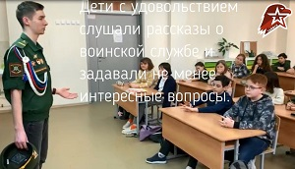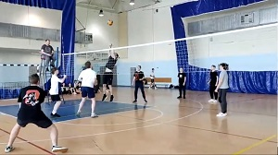В МБОУ СОШ №29обучающиеся участвовали в конкурсе стихов, посвященных Дню защитника Отечества, продемонстрировав своё творчество. Под девизом «Сильные, смелые, ловкие и умелые!» в школе прошли соревнования «Веселые старты» среди обучающихся 6 и 7 классов, которые показали свою физическую подготовку.

В МБОУ СОШ №31тема **«**День защитника Отечества» стала главной в 14 выпуске студии ТайфунТВ. Юнармейцы приняли участие в школьной интеллектуальной игре, посвященной Дню защитника Отечества. Обучающиеся 3а классаподготовили видеопоздравление с праздником, а вокальный коллектив «С песней по жизни» подготовил музыкальное поздравление. Среди команд старших классов прошел товарищеский турнир по волейболу, посвященный «Дню защитника Отечества».